Муниципальное бюджетное дошкольное образовательное учреждение
детский сад №9 г. Нижний Ломов

Спортивный досуг в младшей группе
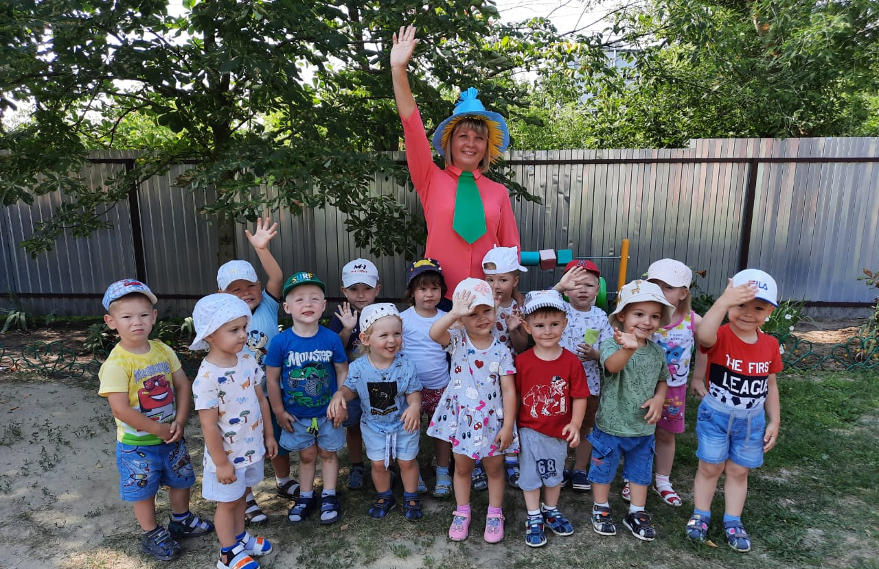
Тема: «Путешествие с Незнайкой»

Подготовил: Шаронова Ю.С.
воспитатель разновозрастной
группы «Н»

Цель: развитие эмоциональной сферы ребёнка и физической активности;

Задачи:
Обучающая:
• учить согласовывать свои действия при проведении игры-инсценировки;
• следить за личной гигиеной и правильному режиму дня
Развивающая:
• расширять и обогащать словарный запас детей словами-действиями;
• развивать мышление;
• двигательную активность под стихотворное и музыкальное сопровождение.
Воспитательная:
• воспитывать дружелюбие по отношению к сверстникам;
• формировать правильный режим дня;
• побуждать детей выражать удовольствие, радость.

Ход занятия:

Ведущая: Здравствуйте, ребята!
Отчего так много света?
Отчего нам так тепло?
Оттого, что это лето
На все лето к нам пришло!
Веселое лето, звенят голоса,
И детские песни летят в небеса.
В лугах ароматных пестреют цветы,
Веселое лето, всем дорого ты!
Ребята, давайте встретим солнечное лето веселыми эстафетами и играми.
Под музыку выбегает Незнайка.
Незнайка: Привет, друзья, а вот и я, Незнайкой все зовут меня!
Весёлый беззаботный Незнайка-Коротыш!
Живу в Цветочном городе отчаянный малыш!
По странам путешествую, и песни люблю петь.
И на ночное небо, на звёздное, глядеть.
Ребята, а вы любите спортом и физкультурой заниматься? Тогда я приглашаю вас в спортивное путешествие на паровозике! А на каждой станции нас ждут препятствия, которые мы должны преодолеть! Итак, в путь!
Дети вместе с Незнайкой встают друг за другом паровозиком.
1 Станция "Превращений".
Незнайка: чтобы наше путешествие прошло весело, я предлагаю всем ребятишкам, девчонкам и мальчишкам превратиться в меленьких человечков из моего любимого солнечного города! В этом городе живут одни коротышки! Тот, кто подлезет под этими дугами, и ни разу не дотронется до пола превратиться в настоящего веселого и ловкого коротышку! Вперед!
Подлезание под дугой.
Незнайка:
Уважаемые малыши и малышки, коротыши и коротышки!
Наше путешествие началось!
Чтобы быть здоровыми, сильными, смелыми
Мы сейчас вместе, враз здесь зарядку сделаем!
Разминка.
Дети выполняют "Веселую зарядку". Затем "проезжают" круг до следующей станции
2 Станция"Мостик для самых смелых".
Незнайка: путешествие продолжается! Дорогие коротышки - это мостик для самых смелых из вас! Чтобы пройти по нему надо уметь держать равновесие! За мной, друзья мои! Только вперед!
Ходьба по гимнастической скамейке. "Мостик для самых смелых".
Затем дети "проезжают" маленький круг и останавливаются.
3 станция "Меткий стрелок".
Незнайка: чтобы наше путешествие продолжить надо выполнить очень сложное задание! Вам надо закинуть в корзину все камни (мешочки), которые лежат у нас на пути!
Метание в горизонтальную цель.
Дети "проезжают" маленький круг.
4 Станция "Ловкий футболист".
Незнайка: ух ты! Моя любимая игра! Футбол! Да это самое веселое задание! Сейчас каждый из вас попытается забить гол в ворота! Вот будет потеха - заболит живот от смеха!
Незнайка: Коротыши и Коротышки, наш поезд дальше не едет! Впереди у нас болото! Чтобы попасть на берег надо перепрыгивать с кочки на кочку. Преодолеете такое препятствие? Конечно, ведь вы же ловкие и быстрые! А на суши мы снова сядем в поезд! Вперед!
Прыжки с продвижением на двух ногах.
Незнайка: впереди еще одна станция под названием "Найди клад".
5 Станция «Найди клад»
Дети "проезжают" по маленькому кругу, останавливаются возле корзины с маленькими мячами.
Незнайка: а вот и бурлящее озеро! На дне этого озера спрятан клад! Если вы найдете сокровища, то немедленно из маленьких человечков превратитесь в больших детей. Итак, на поиски клада!
Массаж кистей рук шариками в "сухом бассейне".
Дети находят мешочек с конфетами, Незнайка угощает каждого ребенка.
Незнайка: наше спортивное путешествие завершилось! Я убедился в том, что вы смелые, сильные, ловкие, спортивные дети! Занимайтесь всегда физкультурой и спортом! Будьте здоровы! Садитесь скорее на поезд, который отвезет вас в группу.
Звучит музыка «Голубой вагон» дети возвращаются на веранду.
